1925 ГОД: СЫЗРАНЬ НА СТРАНИЦАХ ВЕКОВОЙ ДАВНОСТИ
Продолжаем вспоминать события 1925 года по статьям газеты «Красный Октябрь».
26 АВГУСТА (СРЕДА), № 143

Передовица сообщает читателям о создании семенного фонда для деревни. Под заголовком «Создайте семенные фонды!» Н. Шапошников писал, что по уезду должен быть создан фонд в 300-400 тысяч пудов. «По селам и деревням все сельсоветы, в особенности комитеты крестьянской взаимопомощи и все крестьяне должны горячо приняться за дело создания семенного фонда. Семенной фонд для деревни будет иметь громадное значение».

На следующей странице читателям предлагают поучаствовать в конкурсе «На лучших распространителей газеты». Редакция газеты объявила конкурс на избы-читальни и культкружки – лучших распространителей газеты. Культкружок каждому члену должен дать задание завербовать определённое число подписчиков, путем обхода данного района, разъяснять в каждом доме значение газеты. Лучшие распространители газеты получат за свою работу достойные награды – сельского-хозяйственные библиотечки и уголки.

Большой раздел посвящен новостям «Вопросы сельского хозяйства». В рубрике «По хозяйствам крестьян-передовиков» повествуется о крестьянах с. Смолькино и Ст. Рачейки, которые организовали сельско-хозяйственную артель «Дружба». Работа коллектива уже видна. Из 125 десятин до 18 августа уже засеяно 50. Руководствуясь опытом нынешнего года, артель решила на будущий год все яровые хлеба посеять широкорядным посевом. Прохожий, заинтересованным работой артели узнал, как лучше обрабатывать землю: коллективом или единолично, на что «дружбинцы» ответили: Коллективом – то лучше!
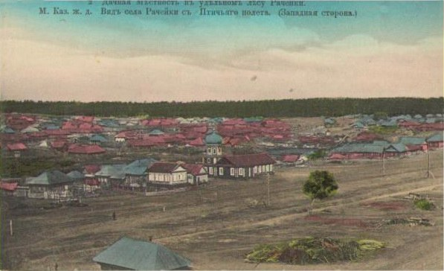
Илл. 1 – Вид села Рачейки (сейчас Старая Рачейка) с птичьего полета. Западная сторона.
Под заголовком «На полях. Урожай хлебов. Незавидно с яровыми» представлены сведения об урожае в с. Трубетчине Сызранской волости. «Урожай незавидный, чему способствовали суховеи и жара. Просто пожгло. Урожай самых лучших просов не больше 15 пудов с десятины, а которые совсем пожгло».
В разделе «Кому и на что обратить внимание» представлены различные заметки о проблемах в населенных пунктах. Например, в лесах канадейского лесничества имеются много всяких оврагов и трущоб, которые используют самогонщики. С этой целью там понаделаны шалаши и землянки. Такое положение вещей грозит возникновением лесных пожаров.
Также в с. Заборовке пожарный обоз неисправен: машины за все лето не смазаны, колеса развалились и валяются возле сарая. Сторожам не заплачено за несколько месяцев.

Большой раздел посвящен новостям «По Сызрани». Из заметки «За повышение цен» читатель узнает о том, что «на днях было установлено, что приказчик старо-рачейского кооператива во время ярмарки повышал цены на товары без ведома правления». Приказчик отстранен от должности.
Упоминается о необходимости ремонта подъезда к пристани Раково. Отмечается плохое состояние пути к пристани. Товарная биржа, в связи с развертывающейся хлебной торговлей, возбудила ходатайство о ремонте шоссе к пристани.
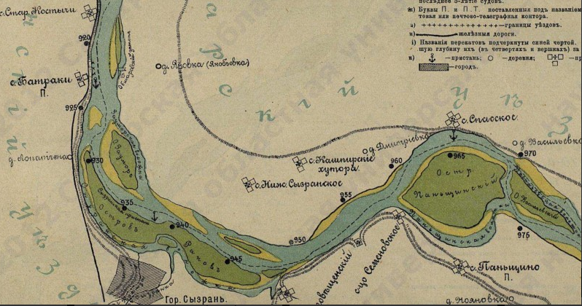
Илл. 2 – Сызрань и остров Раково с обозначением пристани.
Происшествия также в городе и уезде происходили различные. Например, произошло неудавшееся ограбление. В первом часу ночи на 21 августа на Московской улице, недалеко от вокзала, пять неизвестных, вооруженных револьверами, произвели нападение на секретаря редакции «Красный Октябрь» т. Шапошникова. Благодаря своевременно поднятой тревоге, грабеж не удался, грабители вынуждены были скрыться.
Завершает номер традиционное объявление о подписке на газету «Красный Октябрь». Заявления принимают в конторе газеты по адресу ул. Советская, 56, а также по телефону и почтой.
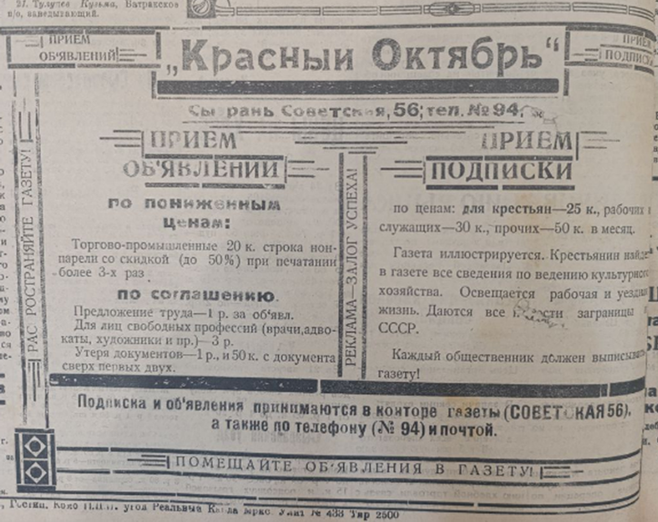
Илл. 3 – Объявление о подписке на газету «Красный Октябрь».

Публикацию подготовила Маргарита Озернова.

